平成２９年度社会貢献活動推進セミナー参加申込書
○必要事項をご記入のうえ、ＦＡＸ等でお送りください。（送信票は不要です）
団 体 名  ま た は  氏 名 |  | _{※複数名参加がある場合}  （担当者 ）  （社協・行政・企業・生協・農協・NPO・自治会・施設・学校・ボランティア・個人・その他）  ※○を付けてください。
所 在 地  ま た は  連 絡 先 |  | 〒 －  （Tel） （Fax）
№ | 所属部署名 | 職名 | 氏 名 | 備考
１
２
３
４
※記入欄が不足する場合は、この用紙をコピーしてお使いください。
※情報保障等の希望（手話通訳・要約筆記・その他）がある場合は備考欄にご記入ください。
※記載された個人情報は、本セミナーの運営管理の目的の範囲内でのみ利用いたします。
●申込先 ＦＡＸ ０５２－２１２－５５０３
●問合せ先 ＴＥＬ ０５２－２１２－５５０２
●申込締切 平成２９年１２月１１日（月）
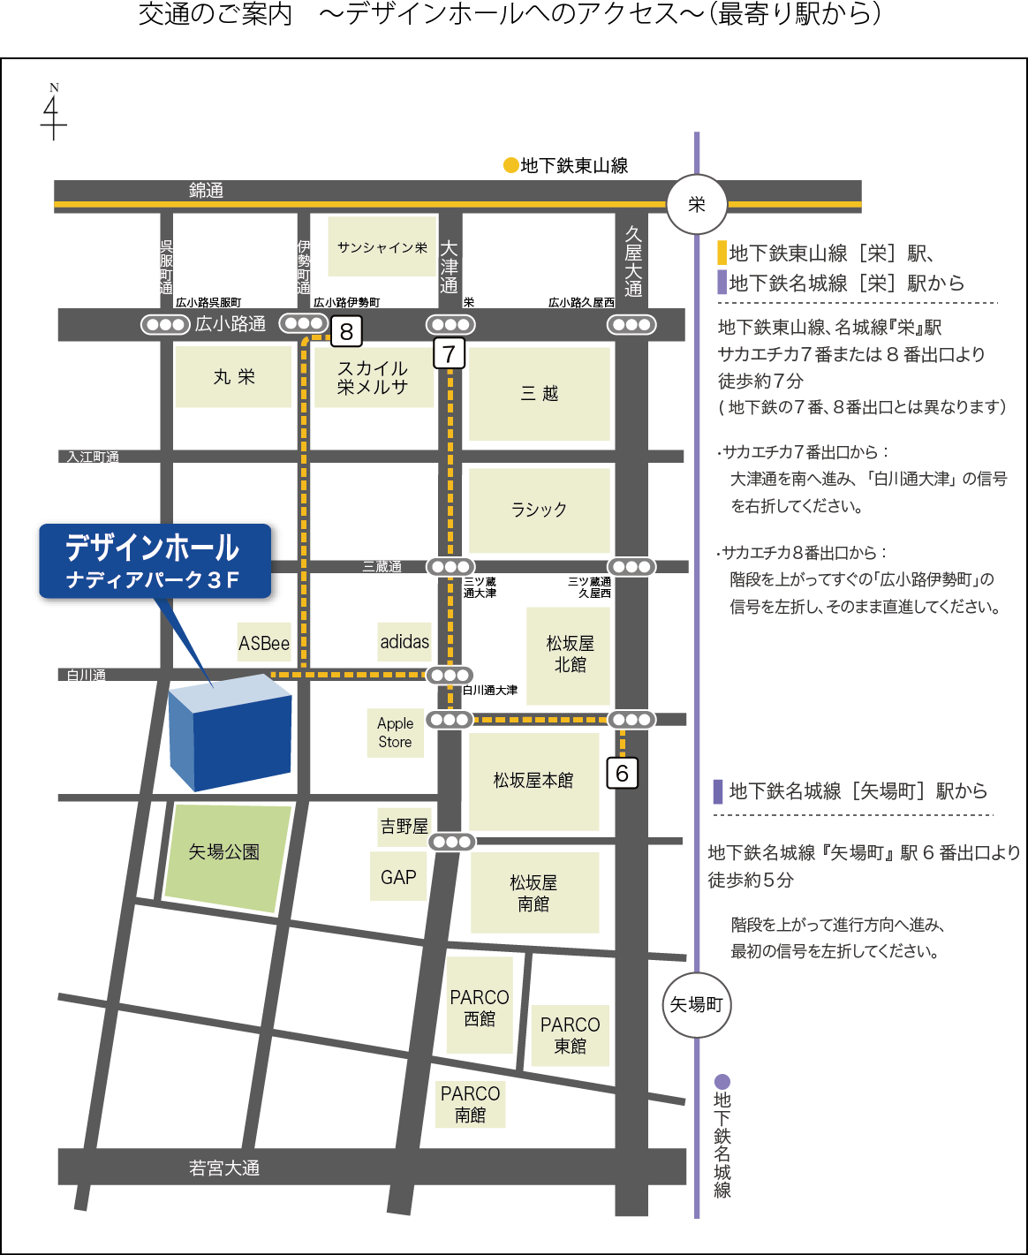

デザインホール：～多彩な企画に対応する都市型多目的ホール

ご連絡先

